MN-Tage 2026
aktuelle Lego Technik Modelle klein bis 4,- €.
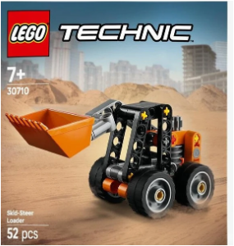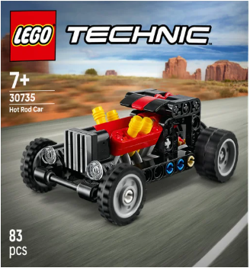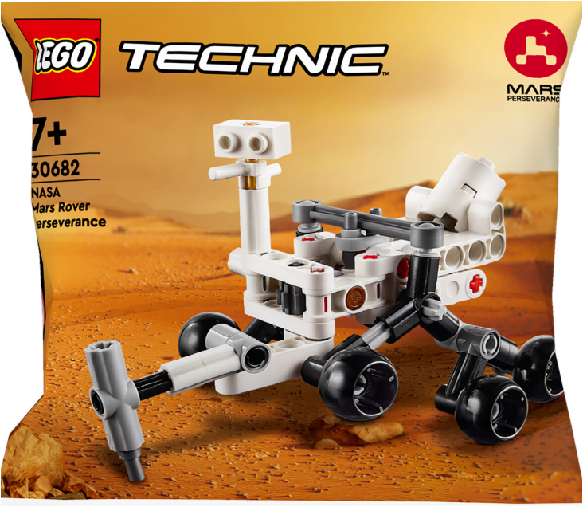
aktuelle Lego technic Modelle größer bis 10,-
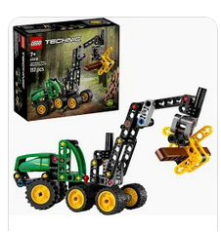 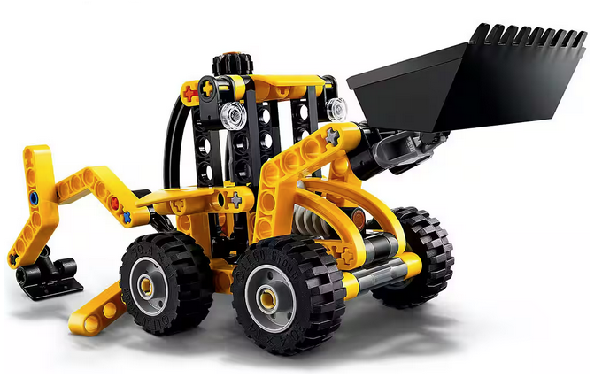 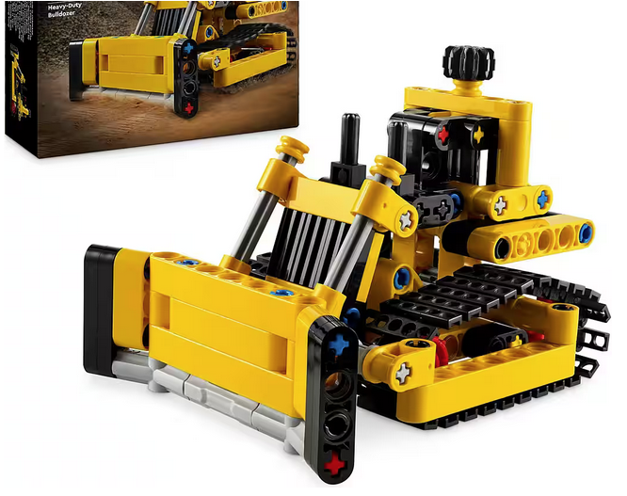

Anwendungsfälle Kl. 5 - 8
Werken ganze Klasse oder Halbgruppen(Metallbausätze)
Natur und Technik Regelschule
Technik TGS
Vertretungsstunden WRT
Finanziert als Unterrichtsmaterial ca.100,- pro Bausatz
Kompaktlader Klasse 5 und 6
Hot Rod Klasse 7 und 8
Lehrplaninhalte
Werken
2.3 Lernbereich 3: Konstruktion, Herstellung und Handhabung von Modellen zur Demonstration von Funktionsprinzipien (technischer Modellbau).
WRT SR:
7/8 2.2.10 Lernbereich: Konstruktion, Herstellung und Handhabung von Modellen zur Demonstration von Funktionsprinzipien.
Technik TGS
2.1.2 Untersuchen und Handhaben technischer Objekte (Modellbau)......
NT 7 und 8
2.1.2 Lernbereich: Fortbewegung und Mobilität
1. Wettbauen.
Die ersten 10 Schüler bekommen die Note 1.
https://rebrickable.com/
Man kann aus allen Teilen andere Modelle bauen.
Wettbauen
Beispiel: LEGO SET 30710-1 - Skid-Steer Loader (Kompaktlader)
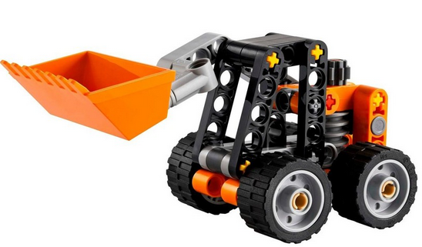 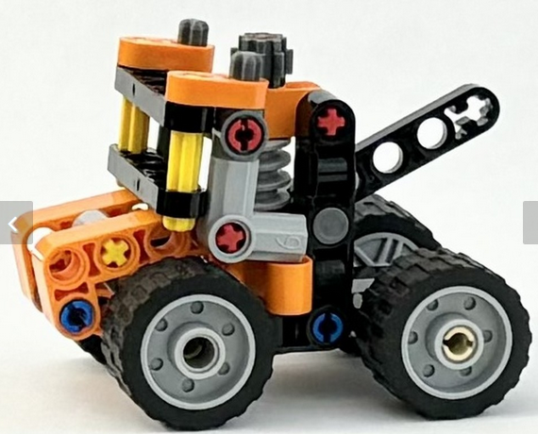 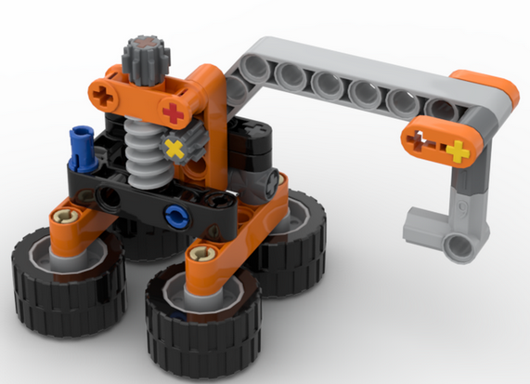
Kompaktlader Abschleppwagen (eigene Anleitung) Hafenkran (einfach)

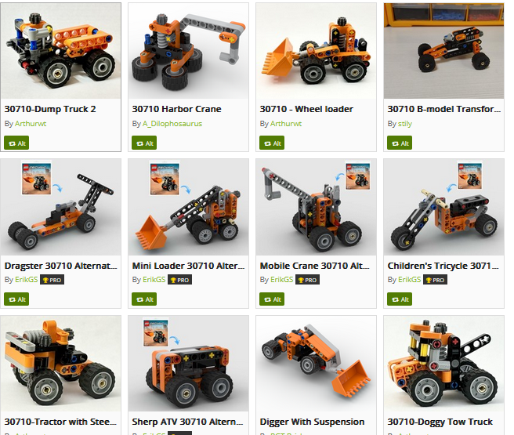
Aufgabenblätter

